Samlingstallene 2022 – en oppsummering

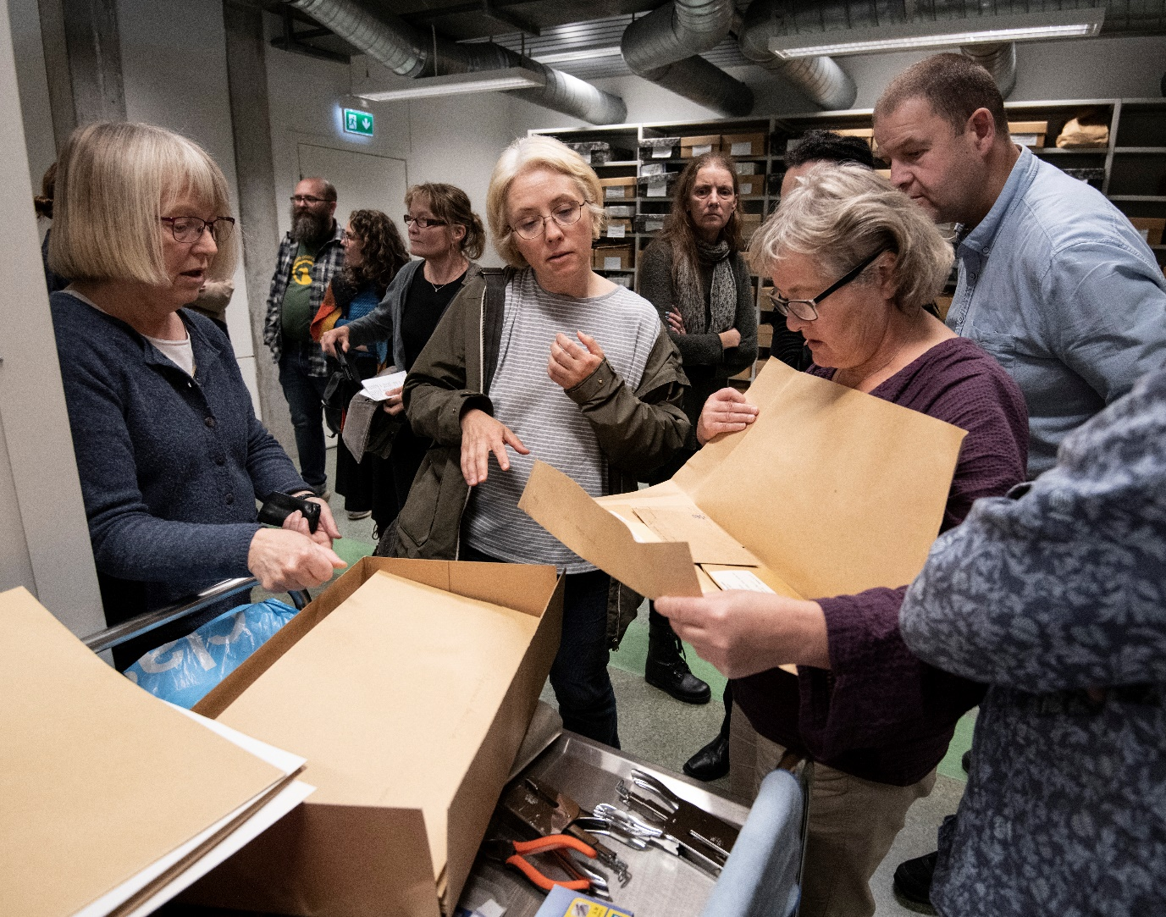
Fra SKFs studietur til Bergen museum, her: både botanikere og zoologer studere lavsamlingen.

Av: Eirik Rindal & Gunnhild Martinsen, juni 2023

Innhold
Samlingstallene 2022 – en oppsummering 1
Hva sier tallene oss? 3
Hovedtallene 3
Tilvekst 4
Digitalisering av samlingene 6
Måloppnåelse av digitaliseringsplanen 8
Kunstig intelligens 8
Kompetanseheving 9
Våtsamlinger 9
Gotisk skrift 9
Koordinat-Workshop 9
Studietur til Bergen 10
Bruk av samlinger 11
Siteringer fra GBIF 11
Bionomia 11
DNA strekkoding og BGE 11
Samling i fokus - Det historiske arkivet 13

Innledning
Dette dokumentet tar for seg objektsamlingene som er SFS og SKFs ansvar, de levende samlingene med frøsamlingen er ikke inkludert. Dokumentet gir en kort oppsummering av samlingstallene for 2022 med noen forklaringer. Samlingstallene kan som alltid lastes ned fra https://wiki.uio.no/nhm/skf/best-practices/index.php/Samlingstall for de som er opptatt av detaljer.
Dette er det femte året der denne oppsummeringen lages. Denne systematiske innsamlingen av samlingstall og kortfattede rapporten er en oppfølging av strategiarbeidet som NHM gjennomførte på midten av 2010 tallet. Der ble det oppdaget et behov for å ha et bedre faktagrunnlag for å ta viktig avgjørelser for museets fremtidige prioriteringer.
2022 er det første året etter at koronapandemien preget samfunnet med hjemmekontor og nedstenginger. I 2022 har man kunnet gjenoppta arbeidet i samlingene som normalt, flere ansatte har dog fortsatt med noe hjemmearbeid på uregelmessig basis.
Våtsamlingene på Colletts hus har fremdeles utfordringer knyttet til brannsikkerhet og det er svært begrenset tilgang til disse samlingene. Det har nok gått utover aktiviteten i disse samlingene og forskingsprosjekter knyttet til dem.

Hva sier tallene oss?
- Utlånsaktiviteten er gått opp til gamle høyder etter koronaen
- De andre indikatorene vokser jevnt og trutt uten store variasjoner fra tidligere år

Hovedtallene

 | 2016 | 2018 | 2020 | 2021 | 2022
Antall objekter | 5 501 632 | 5 662 896 | 5 755 473 | 5 736 396 | 5 744 735
Digitaliserte objekter | 2 407 951 | 2 577 111 | 2 990 403 | 3 061 311 | 3 137 123
Fotograferte objekter | 824 641 | 1 081 321 | 1 264 370 | 1 274 637 | 1 294 072
Objekter på web | 1 167 682 | 1 246 396 | 2 099 096 | 2 704 565 | 2 872 522
Tilvekst | 62 257 | 37 855 | 44 626 | 33 504 | 43 558
Utlån fra samlingene | 3 130 | 7 207 | 972 | 404 | 7262
Digitaliseringsprosent | 43,80 % | 45,50 % | 52,00 % | 53,40 % | 54,60 %

Museet har i dag estimert 5,7 millioner objekter i sine samlinger, der ca. 1,3 millioner er avfotograferte og 3,1 millioner er digitaliserte. Det er viktig å huske på at estimatet av antall objekter har en tendens til å reduseres etter hvert som digitaliseringsprosenten øker. Ergo - dagens samlingstall er nok for høyt.

Tilvekst
Tilveksten i 2022 er på 43 500 objekter og ligger innen det «normale» vinduet på 30 – 60 00 objekter. I 2022 er det de entomologiske samlingene som igjen inntar toppen av listen etter to år der soppsamlingen og DNA- og vevssamlingen har toppet listen.
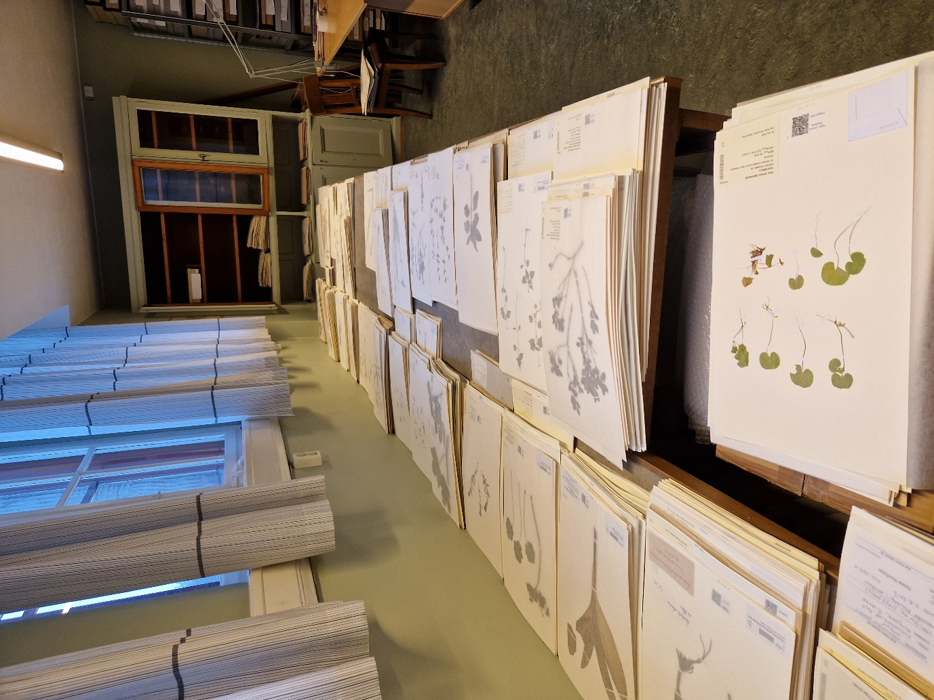
Litt av tilveksten i karplanter på Jan Eriks kontor, flere av museets samlinger har store etterslep i kurateringen og digitaliseringen av innkommet materiale. Og flere av samlingene er underbemannet i forhold til dagens aktivitetsnivå.

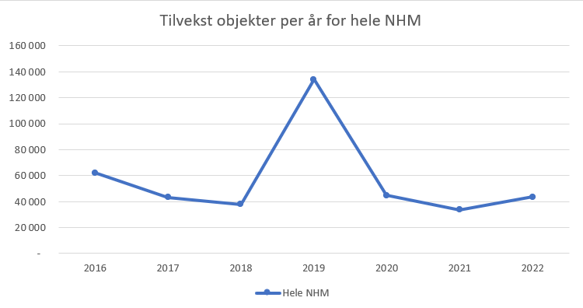

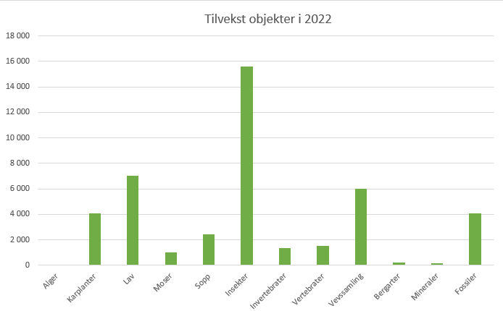

Digitalisering av samlingene

Digitaliseringen av samlingene går sakte, men sikkert fremover. 2022 var det siste året for denne gang der vi hadde ekstra REVITA midler å sette inn i digitaliseringsarbeidet, noe som ga spesielt gode resultater for de paleontologiske samlingene med 16 000 nye poster.
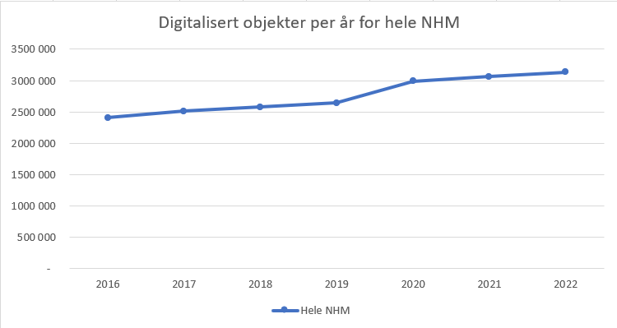

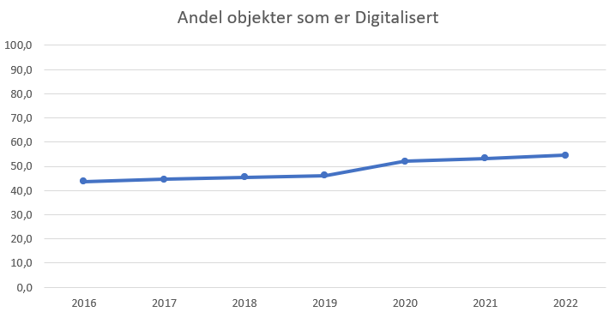
Andelen objekter går sakte oppover, men det er utfordrende bare å holde tritt med tilveksten på 43 500 objekter. Likevel greide vi det i 2022, da hele 76 000 objekter ble digitalisert.

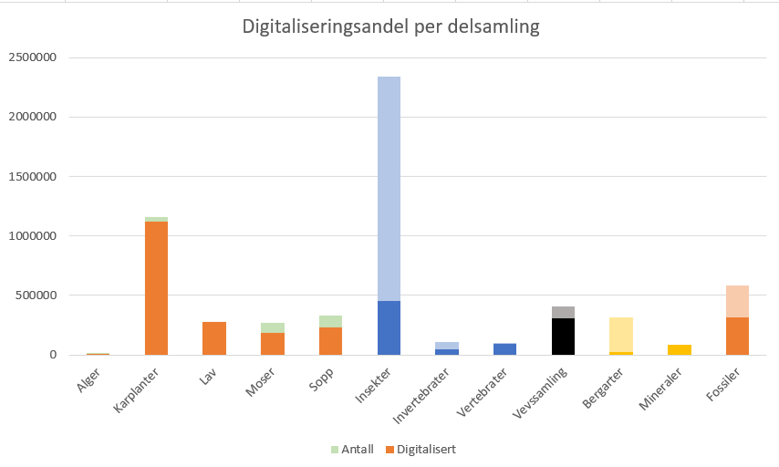
Som tydelig kan sees av denne figuren er det hos de entomologiske samlingene man har de største restansene. Dette gjelder spesielt våtsamlingene, men også tørt materiale som er samlet internasjonalt har lav digitaliseringsgrad.

Måloppnåelse av digitaliseringsplanen
NHMs digitaliseringsplan ble vedtatt i juni 2021 og satte ambisiøse mål for digitaliseringen av samlingene. Her følger en kort status om arbeidet med planen.

Effektmål 1: Bedre digital oversikt over og tilgang til museumssamlingene
Dette målet henger tett sammen med ambisjonsnivået som settes i samlingsplanen. Da denne planen ikke er endelig vedtatt ennå, er ikke dette målet hovedfokus for arbeidet vårt for tida.
Følgende tiltak fra Effektmål 1 er under arbeid:
- Arbeidet med å registrere alle NHMs samlinger i GBIF Registry of Scientific Collections er gjennomført.
- Det pågår arbeid med å øke kvaliteten på samlingsdataene f.eks. ved hjelp av georeferering og synonymisering av personnavn.

Effektmål 2: Mer effektiv samlingsdrift
Digitalisering kan medføre store effektivitetsgevinster for samlingsarbeidet hvis det gjennomføres med dette i tankene og man sørger for å ta ut gevinstene. Dette er et stort og langsiktig arbeid som krever samspill mellom flere deler av organisasjonen
Følgende tiltak fra Effektmål 2 er under arbeid:
- Det er satt i gang pilotforsøk for å se på effektivisering av låneaktiviteten.
- Det fleste av NHMs databaser kan i dag eksportere til Darwin Core-formatet, og det pågår en diskusjon om man skal bruke ABCD-EFG standarden for geologisk data eller ikke.
- Arbeidet med nytt CMS (samlingsdatabaser) er pågående og er for tiden ledet fra NHM.

Effektmål 3: Økt tilrettelegging for forskning på samlinger
Samlingene er først og fremst en forskningsinfrastruktur og derfor må alle digitaliseringsprosesser ha forskning i tankene. NHM har for tiden sin første «datasteward» ansatt for å hjelpe til med å ta vare på forskningsdata. SFS har også justert sin organisasjon slik at man får et større fokus på disse problemstillingene og med tiden, kanskje, flere ressurser til arbeidet. Ellers er flere at tiltakene her avhengig av at prosessen med nytt CMS viser vei.
Følgende tiltak fra Effektmål 3 er under arbeid:
- Det er gjennomført en undersøkelse blant forskerne i SFS som blant annet ga tilbakemeldinger på at å fortsette det nåværende digitaliseringsregime er viktig for å gjøre samlingen enda mer tilgjengelige for forskning.

Kunstig intelligens
Det ble på museet i regi av GBIF-noden utarbeidet en arbeidsflyt for helautomatisk digitalisering av samlingsobjekter ut fra bilder. Denne ble utarbeidet for å støtte herbariene i Tadsjikistan i sitt digitaliseringsarbeid, men har i ettertid vist seg å bli en etterspurt tjeneste som vekker internasjonal oppsikt. NHM kan være stolte av å ha så gode medarbeidere som utviklerne ved GBIF-noden.

Kompetanseheving
Som en del av SKFs systematiske arbeid med å sørge for at vi har riktig kompetanse i avdelingen gjennomføre vi tre workshops som har direkte tilknytning til samlingene.

Våtsamlinger
SKF gjennomførte en tre-dagers workshop for å øke kompetansen om hvordan våtsamlinger skal kurateres. John E. Simmons fra Museologica gjennomførte en workshop fra 9 – 11 mai 2022, der det ble både teoretisk og praktisk kunnskap om våtsamlinger formidlet til 20 personer fra SKF og SFS.
Dag én ble gjennomført på Hovedgården og fokuserte på de teoretiske sidene ved våtsamlinger, hva vi vet og hva man fremdeles trenger mer kunnskap om.
Dag to var «hands on» på kokerommet der man i mindre grupper fikk prøve ut forskjellige metoder for spritkonservering.
Dag tre handlet om å planlegge for nye samlingsbygg og var direkte knyttet opp til arbeidet NHM gjennomfører for å planlegge for et nytt samlingsbygg.

Gotisk skrift
Et heldagseminar ble gjennomført rundt temaet tyding av gammel håndskrift. NHM var så heldige at de fikk tak i Christiane Hunsbedt som ga oss en meget god innføring i å tyde gammel håndskrift. Seminaret ble gjennomført den 26. april på hovedgården for rundt 20 deltakere fra SKF og SFS. Tyding av gammel håndskrift er viktig for å kunne digitalisere samlingene på riktig vis.
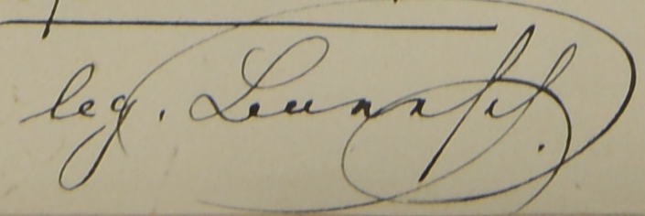
Signaturen til Boresch som vi nå klarer å tolke.

Koordinat-Workshop
NHMs egen geomatiker Peter Horvath ga ca 20 personer fra SKF og SFS et kurs i koordinatsystemer og bruk av moderne GIS verktøy. Workshopen ble holdt den 7. november i et fullsatt auditorium på Lids hus. Tilhørerne fikk blant annet opplæring i beste praksis for bruk av koordinater og datum.
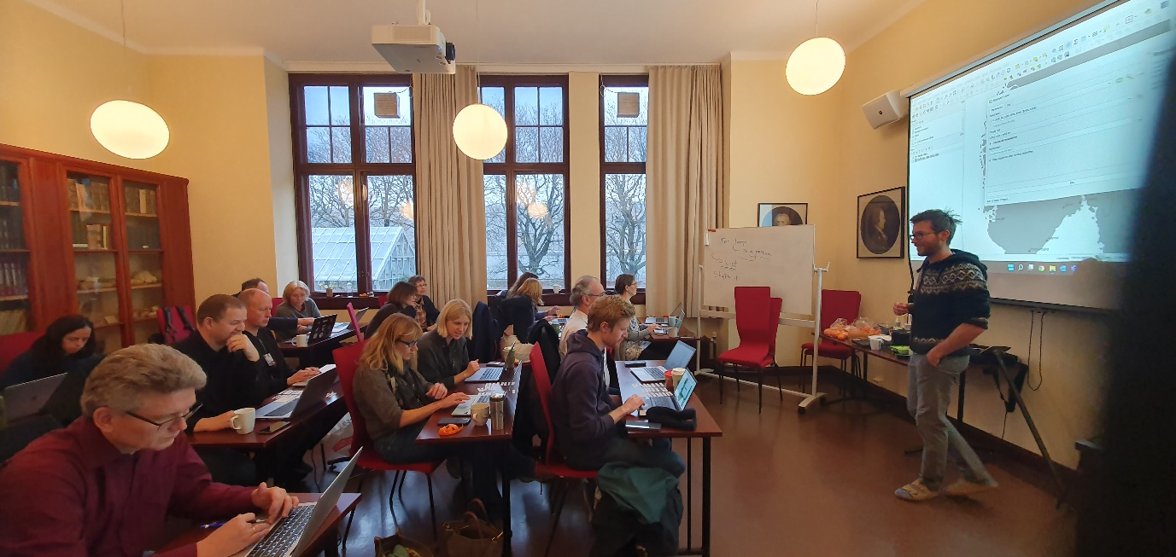
Peter Horvath underviser i bruk av QGIS.

Studietur til Bergen
SKF gjennomføre høsten 2022 en studietur til Bergen museum. Hovedhensikten med turen var å trekke lærdom fra våre kollegier i Bergen i hvordan de forvaltet sine samlinger. Vi ble godt tatt imot og fikk tre lærerike dager i Bergen. Dag 1 bestod av omfattende omvisninger i samlingene, dag 2 var i de levende samlingene på Minde, mens dag 3 var satt av til en workshop om Felleskvalitetssystem med deltakere fra museene i Tromsø, Trondheim, Bergen og Oslo. Vi er svært takknemlige for den gjestfrihet vi ble vist i Bergen.
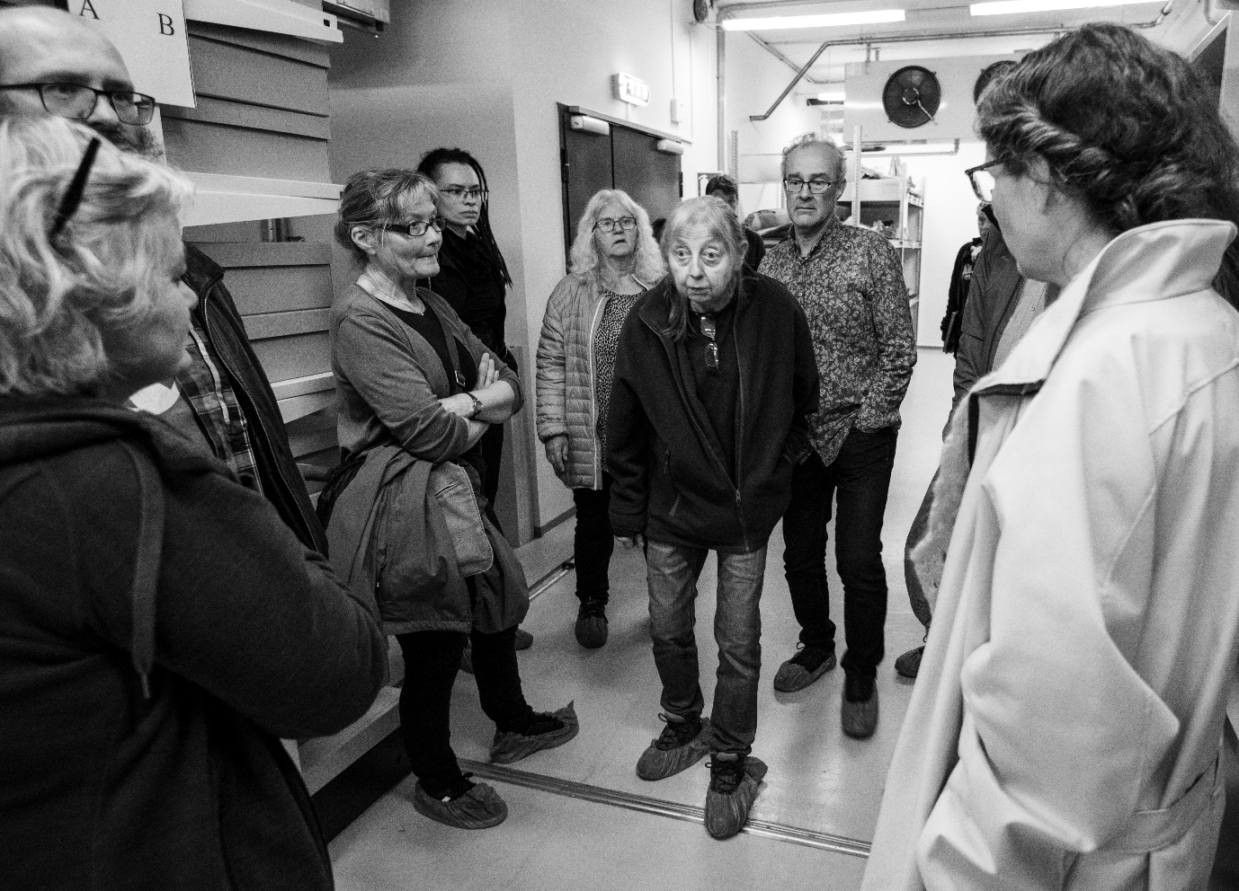
Fra omvisning i de omfattende skjellettsamlingene med Olaug Flatnes Bratbak.

Bruk av samlinger

Siteringer fra GBIF
GBIF har automatiske verktøy for å holde oversikt over bruk av data formidlet gjennom GBIF-portalen som blir brukt i vitenskapelige artikler. Forutsetningen for dette er at man i litteraturlisten refererer til et GBIF-datasett via en DOI. Man kan lett lage en DOI fra vår nettportal: https://samlingsportal.nhm.uio.no/museum/nhm/getDOI

Tabellen viser antall publiseringer hvert år siden 2018, som benytter seg av data fra våre databaser, lastet ned fra GBIF portalen.
 | 2018 | 2019 | 2020 | 2021 | 2022 | Totalt
Pattedyr | 17 | 32 | 31 | 61 | 63 | 204
Herptiler | 15 | 21 | 24 | 43 | 42 | 145
Fisk | 19 | 27 | 35 | 39 | 35 | 155
Fugler | 11 | 30 | 40 | 62 | 94 | 237
Alger | 7 | 4 | 13 | 24 | 17 | 65
Insekter | 19 | 27 | 50 | 67 | 69 | 232
Moser | 12 | 16 | 29 | 36 | 32 | 125
Lav | 10 | 23 | 27 | 46 | 35 | 141
Karplanter | 76 | 98 | 159 | 212 | 229 | 774
Sopp | 8 | 13 | 49 | 47 | 34 | 151
Paleontologi | 0 | 0 | 0 | 1 | 3 | 4
Totalt | 194 | 291 | 457 | 638 | 653 | 2233

I 2022 var det 653 vitenskapelige artikler fra forskere over hele verden som brukte våre data i sine vitenskapelige arbeidet. Paleontologi ble først tilgjengelig på GBIF i 2021 og det er nok en stor del av forklaringen på at det foreløpig er så få publikasjoner fra denne samlingen.

Bionomia
Arbeidet med å tilføre person-ID’er til innsamlerne av museets objekter fortsatte i 2022, og NHM er antakelig det museet i verden med størst andel person-ID’er knyttet til sine samlinger. Eksempelvis kan det sees fra denne posten https://bionomia.net/Q434939 at Lars Levi Læstadius (tenk læstadianere) har samlet inn over 7 000 objekter som er brukt i 65 vitenskapelige arbeider.

DNA strekkoding og BGE
Det ble i 2022 sendt 17 plater med materiale til DNA strekkoding i Guelph i Canada. Sju av disse hørte til Artsprosjekter; ett på trevlesopper, ett på fjærlus og ett på gallemygg. Disse ble finansiert av artsdatabanken. De resterende ti ble finansiert av NHM; tre plater med sopp fra NHMs fungarium, og sju plater med lav fra NHMs lavsamling.

Gjennom dette arbeidet hjelper NHM til å bygge opp det internasjonale referansebiblioteket BOLD, og oppfyller dermed sin forpliktelse gjennom medlemskap i NorBOL, samtidig kvaliteten øker i sopp- og lavsamlingen. For lav sendes rutinemessig nytt materiale inneholdende arter som ikke er strekkodet tidligere, for sopp velges det ut materiale som eksperter tilknyttet fungariet jobber med, og kan bistå i valideringen av de resulterende sekvensene.
Prosjektet Biodiversity Genomics Europe (BGE) startet opp i 2022, og UiO med NHM er deltakende partner. I dette prosjektet vil 1100 prøver fra NHMs samlinger strekkodes i løpet av de neste to årene. Her kan materiale som er eldre og dårligere enn det som trengs i regulær strekkoding velges. BGE-prosjektet inkluderer også en del om sekvensering av hele genomer. NHM leder sammen med UiO en gruppe forskere fra hele Europa som skal velge ut arter for sekvensering.

Samling i fokus - Det historiske arkivet
NHMs historiske arkiv har blitt SKFs ansvar med Eirik Rindal som kontaktperson. Arkivet befinner seg på Økern i kompaktreoler kjøpt inn for formålet. Museets historiske arkiv har i de siste årene vært gjennomgått og ryddet av Susan Matland og Oddvar Pedersen, som begge har pensjonert seg i 2023. Det har vært lagt ned en betydelig innsats for å gå gjennom arkivet og få det til å møte dagens krav til oppbevaring og systematisering.

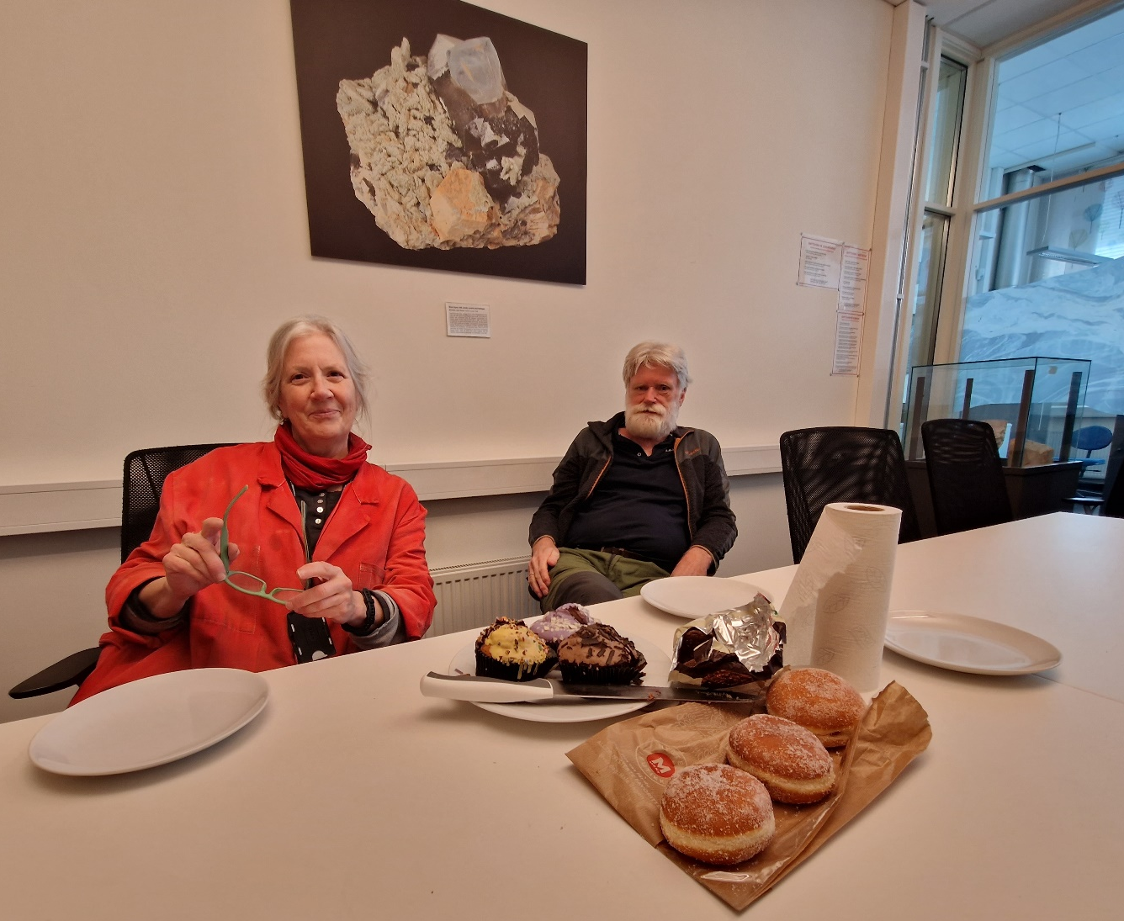
Susan og Oddvar markeres med kake på Økern
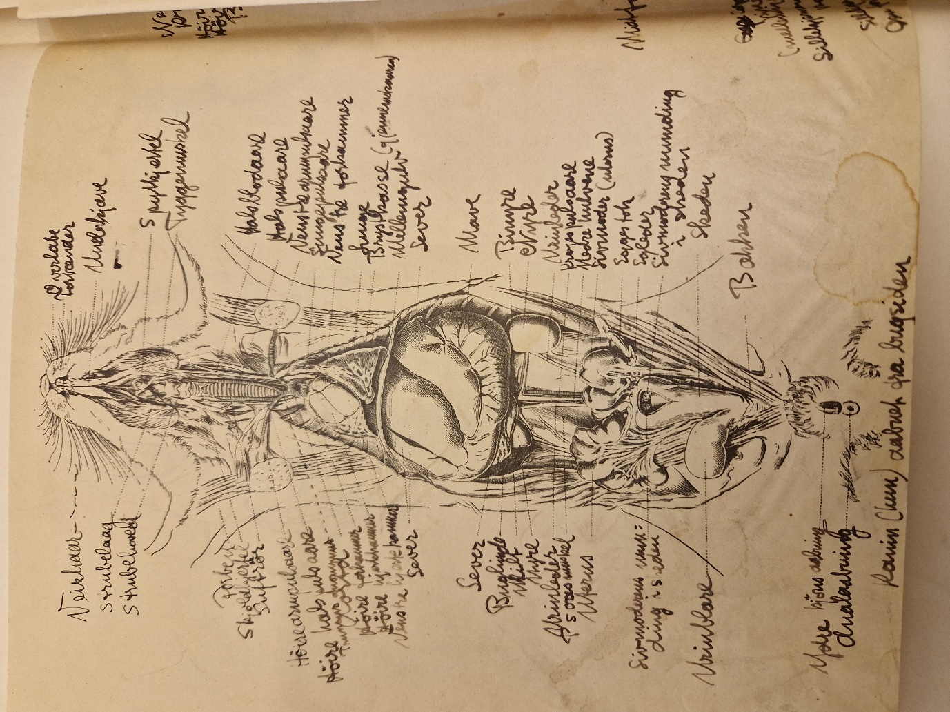
Illustrasjon laget av Alf Wollebæk over en dissekert kanin. Wollebæk var bestyrer på Zoologisk museum under andre verdenskrig.

https://www.uio.no/for-ansatte/enhetssider/nhm/ledelse-strategi/strategi/strategi-2017/digitaliseringsstrategi_2020-2025_final.pdf
https://www.wikidata.org/wiki/Q21506316

